Доклад

Тема: ASP проект за управление на резервации
Изготвил: Даниел Кацаров 11б

- Идеята на проекта
Проектът представлява уеб приложение за управление на резервации в ресторант.
Основната цел е да се улесни процесът по записване и организиране на резервации, като се заменя ръчното водене на записки.
Приложението позволява съхранение на информация за клиенти, маси и направени резервации. Чрез него се решава проблемът с хаотичното управление на резервации и възможността за грешки при записване.
- Създаване на моделите
В проекта са създадени 3 основни класа:
- Customer – съдържа информация за клиента като име и телефонен номер.
- DiningTable – съдържа информация за масите в ресторанта като номер на маса и капацитет.
- Reservation – съдържа информация за резервацията като дата и брой хора.
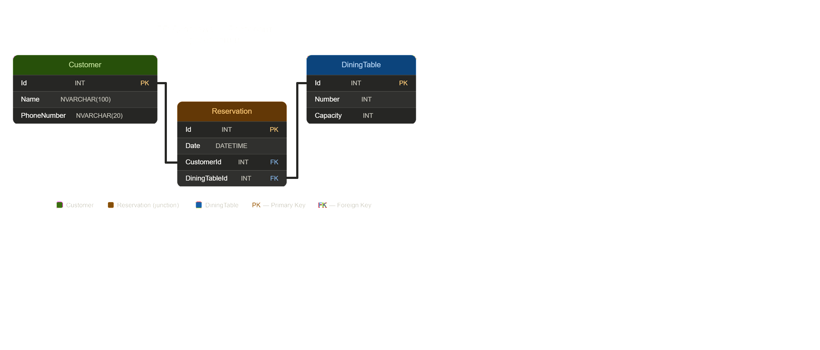
Връзки между моделите:
- Един клиент може да има много резервации (one-to-many)
- Една маса може да има много резервации (one-to-many)
- Всяка резервация е свързана с един клиент и една маса

- Релационна база от данни
Релационната база данни представлява система за съхранение на данни в таблици, които са свързани помежду си чрез ключове. Всяка таблица съдържа редове и колони, като връзките между тях се осъществяват чрез първични и външни ключове.
В проекта е използвана релационна база данни, реализирана чрез Entity Framework Core. Данните са разделени в отделни таблици за клиенти, маси и резервации, като връзките между тях се управляват чрез външни ключове.
- Db Context
DbContext е основният клас в Entity Framework Core, който управлява комуникацията между приложението и базата данни.
В проекта е създаден клас ApplicationDbContext, който съдържа DbSet колекции за всички модели. Той позволява извършване на операции като добавяне, редактиране и изтриване на данни в базата.
- Миграции
DbContext е основният клас в Entity Framework Core, който управлява комуникацията между приложението и базата данни.
В проекта е създаден клас ApplicationDbContext, който съдържа DbSet колекции за всички модели. Той позволява извършване на операции като добавяне, редактиране и изтриване на данни в базата.
- Свързване с база данни
Свързването с базата данни е осъществено чрез connection string в файла appsettings.json. Използвана е SQL Server (LocalDB), която позволява лесна работа и тестване на приложението в локална среда.
- Резултат
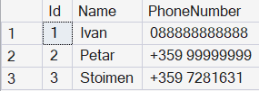
В резултат от разработката са създадени следните таблици:
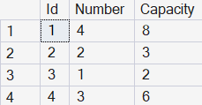

Приложението позволява добавяне, редактиране и изтриване на данни. Всички промени се записват автоматично в базата чрез Entity Framework Core.

